2016年湖南省湘潭市雨湖区中考物理一模试卷

一、单项选择题（本大题17小题，每小题2分，共34分．）
1．下列物理量的估测中，最接近实际的是（ ）
A．人的步行速度约为10m/s
B．普通教室的高度约为3m
C．一个中学生的质量约为5kg
D．普通教室一盏日光灯的额定功率约为2000W
2．下列家用电器．主要利用电流热效应工作的是（ ）
A．收音机 B．电视机 C．电风扇 D．电饭锅
3．关于下列四个情景的说法错误的是（ ）
A．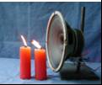
发声扬声器旁的烛焰晃动，说明声波能传递能量
B．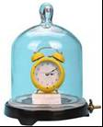
不能听到真空罩中闹钟的闹铃声，说明声波的传播需要介质
C．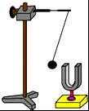
发声的音叉将乒乓球弹开，说明发声的物体在振动
D．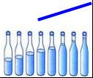
8个相同玻璃瓶装不同高度的水，敲击它们时发出声音的音色不同
4．下列各种自然现象的形成，属于液化现象的是（ ）
A．雪 B．露 C．霜 D．冰
5．在下列实例中，用做功的方式来改变物体内能的是（ ）
A．用热水袋暖手，手的温度升高
B．将冰块放入饮料中，饮料的温度降低
C．在炉子上烧水，水的温度升高
D．用手反复弯折铁丝，弯折处铁丝的温度升高
6．把一瓶矿泉水放在物理课本上，看到的情景如图所示，下列光学设备中，成像情况与它相同的是（ ）
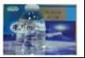
A．放大镜 B．投影仪 C．照相机 D．近视眼镜
7．下列现象中，能用光的直线传播规律解释的是（ ）
A．眼睛近视的同学可以通过凹透镜进行校正
B．桥在水中形成的倒影
C．太阳光通过三棱镜后，在白屏上形成彩色的光带
D．阳光下，树木在地面上形成的影子
8．人站在竖直放置的穿衣镜前4m处，若人向镜移动1m，则此过程中像的大小变化及移动后人离像的距离为（ ）
A．变大 6m B．变大 5m C．不变 6m D．不变 8m
9．下列实例中，能增大摩擦的是（ ）
A．行李箱下安装轮子
B．自行车的车轴处加润滑油
C．轮胎表面凹凸不平的花纹
D．气垫船行驶时船体与水面脱离
10．甲和乙两个泡沫塑料小球用绝缘细线悬挂，甲带正电，乙不带电．会出现的情形是下列图中的（ ）
A．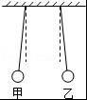 B．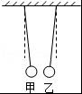 C．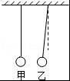 D．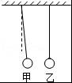
11．潜水员潜水时呼出的气泡在水中上升的过程中，体积不断变大，关于气泡所受压强和浮力的变化情况，下列说法正确的是（ ）
A．压强变大，浮力变大 B．压强变大，浮力变小
C．压强变小，浮力变大 D．压强变小，浮力变小
12．下列实例中属于增大压强的是（ ）
A．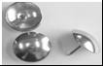
图钉尖很尖锐 B．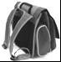
书包背带较宽
C．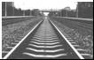
铁轨下铺设枕木 D．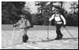
穿滑雪板滑雪
13．以下探究实验装置中，不能完成探究内容的是（ ）
A．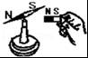
磁极间相互作用规律 B．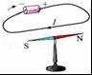
通电直导线周围存在磁场
C．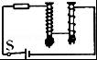
磁性强弱与电流大小的关系 D．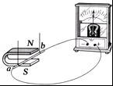
产生感应电流的条件
14．现代社会倡导文明出行，某班同学对十字路口人行横道的红、绿交通信号灯进行了观察，画出了如图所示的控制人行红、绿灯的电路图，你认为可行的是（ ）
A．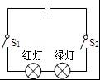 B．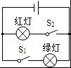 C．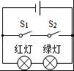 D．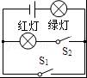
15．一个中学生向上抛出一个篮球，在篮球上升的过程中，篮球的（ ）
A．动能减少，重力势能增加 B．动能减少，重力势能减少
C．动能增加，机械能增加 D．动能增加，机械能不变
16．电为我们的生活带来了好多方便之处，但我们也要注意在用电过程中的安全问题．下面有关家庭安全用电的说法中，错误的是（ ）
A．电冰箱、洗衣机、空调之类的用电器，连入电路时应使用三孔插座
B．电灯开关应该连在灯泡与火线之间，这样在检修灯泡时才不易发生触电事故
C．如果电线较粗的话，我们可以在裸露的电线上晒衣服
D．家里如果有较大功率的用电器，尽量不要同时使用，以免引起电线燃烧而引发火灾
17．在研究物质结构时，引入了“原子”的概念，在研究磁现象时，引入了“磁感线”的概念；在研究机械运动时，引入了“参照物”的概念；在研究物质的导电性能时，引入了“绝缘体”的概念，其中属于假想，实际上并不存在的是（ ）
A．原子 B．磁感线 C．参照物 D．绝缘体

二、作图与填空题（本大题共7题，第18题共4分，其他每空2分，共28分．）
18．按要求完成下列作图题．
（1）请在图1中画出经凸透镜折射后的光线；
（2）如图2杠杆AB，B端挂有重10N的物块，在A端施力F_{A}使杠杆平衡．在图中画出B端物块所受重力的示意图，并画出F_{A}的力臂L_{A}．
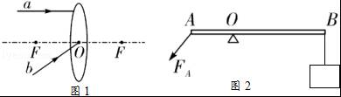
19．如图所示，木块的长度为_______cm．
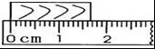
20．长沙地铁的建成，将有效减缓城市主干线的交通拥挤．当列车出站时，以站台为参照物，列车是_______的．列车在运行时将电能转化为_______能．车厢内有许多拉环供乘客使用，可以防止列车启动或刹车时，乘客由于_______而摔倒．
21．一个质量为180g、体积为200cm³的物体，将它完全浸没在水中．松手后，物体将_______（选填“上浮”、“悬浮”或“下沉”）
22．地效翼船如图所示是一种经济、安全的飞行器，其工作原理是：在贴近水面或地面飞行时，离地表很近的带有翼刀或隔断端板的机翼下方，就会形成气流的堵塞，空气流速减小，压强_______，使机翼上下表面间的压力差增大，从而产生一个_______（填“向上”或“向下”）的力．
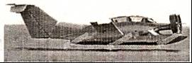
23．如图所示，电路中R_{c}为压敏电阻，阻值随所受压力增大而减小，开关S闭合后，螺线管的上端相当于电磁铁的_______极，当压力增大时，电磁线的磁性会_______．
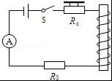
24．暑假里，李辉同学到拉萨旅游．到达拉萨后发现带去的密封很好的袋装方便面内部气体膨胀了很多，导致这一现象的主要原因是李辉家所在地的大气压比拉萨旅游区的大气压_______，与膨胀前相比，这包方便面的质量_______，袋内气体密度_______．

三、实验、探究题（本大题共5小题，每空1分，共17分）
25．如图所示是研究导体的电阻跟哪些因素有关的实验装置．木板上有两条长度与横截面积均相等的金属丝．AB是镍铬合金丝，CD是锰铜丝．这个实验装置可以探究导体的电阻与_______是否有关．如果将金属丝CD换为镍铬合金丝，其长度等于金属丝AB的二分之一，横截面积与金属丝AB相等，那么这个实验装置可探究导体电阻与_______是否有关．
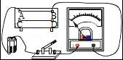
26．如图甲是探究“冰熔化时温度变化规律”实验中某时刻温度计的示数，图乙是根据实验数据画出的图象．
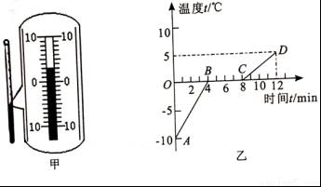
（1）图甲所示温度计的示数是_______℃．
（2）由图乙可知，冰在熔化过程中吸热，温度_______（选填“升高”、“不变”或“降低”），冰的熔点是_______℃，第7分钟处于_______态．
（3）实验中收集多组数据是为了_______（选填“A”或“B”）．
A．寻找普遍规律 B．减小实验误差．
27．小红用天平和量筒测量某种矿石的密度：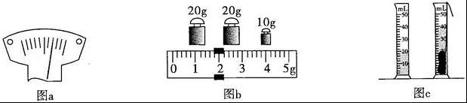
（1）将天平放在水平桌面上，将游码移横梁标尺圾左端后，发现指针如图a所示，为了使天平平衡，应该进行的操作是_______．
（2）小红将矿石放在天平的左盘，通过加减砝码和移动游码使天平再次平衡，所加砝码和游码在标尺上的位置如图b所示，则矿石的质量是_______g．
（3）小红用量筒测量矿石的体积，如图c所示，则矿石的密度ρ=_______kg/m³．
28．用如图所示的实验装置测定动滑轮机械效率．滑轮下面挂着一个钩码，钩码所受重力是1N，向上拉弹簧测力计，使钩码从甲图中的A位置匀速上升到乙图中的B位置．实验数据记录表如下，请你将表格填写完整．
弹簧测力计的读数/N | 钩码上升距离/m | 拉力用点移动距离/m | 有用功/J | 动滑轮机械效率
0.6 | 0.1
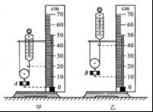
29．在“测量小灯泡电功率”的实验中，电源电压恒为6V，小灯泡的额定电压为2.5V，正常发光时灯丝电阻约为10Ω，所用滑动变阻器的最大阻值40Ω．
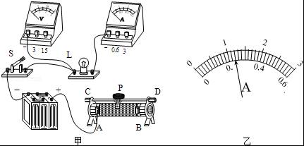
（1）请用笔画线代替导线在图甲中完成实物电路的连接；
（2）同学们进行试触时，发现小灯泡不发光，电流表无示数，电压表有示数，则电路中发生的故障可能是_______（选填“小灯泡断路”、“小灯泡短路”或“滑动变阻器处断路”）；
（3）某次实验中，同学们看到电压表示数为1.8V，要使灯泡L正常发光应向_______（选填“A”或“B”）端移动滑片，同时视线应注意观察_______（选填“电流表”或“电压表”）示数，当灯正常发光时，电流表示数如图乙所示，则小灯泡的额定功率是_______W；
（4）某同学还想探究电流与电阻的关系，于是将甲图中的小灯泡换成定值电阻R，并使电压表的示数始终保持2V不变，多次更换阻值不同的定值电阻R，记录各次电流表的示数，在不更换其他器材的情况下，为了能够完成实验，他更换的定值电阻R的阻值不能大于_______Ω．

四、综合与计算题（本大题共3小题，共21分．解答有关计算的问题时，要写出必要的文字说明、所依据的公式、重要演算步骤，结果应写明数值和单位．）
30．“襄樊大道”是襄阳市为纪念襄樊这个曾经的历史名称而命名的又一条景观大道，全长约6km，如果公交汽车在“襄樊大道”上平均的行驶速度是30km/h，那么公交汽车跑完全程需要多长时间？
31．某微电脑热水壶具有温度可控、自动抽水等优点．下表是该电热水壶的铭牌．求：
（1）电热水壶在额定电压下工作时的电流（保留一位小数）．
（2）电热水壶正常工作时，将1.2L水从20℃加热到100℃时，水吸收的热量是多少？
（3）若（2）中的加热时间为7min，求电热水壶的热效率．
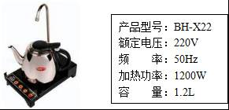
32．为了比赛的公平公正，小芸为学校短跑比赛设计了一款防抢跑装置，该装置安装在起跑线前，如图甲所示，丙图是其工作原理图：起跑发令枪发令前，开关S₁、S₂、S₃都闭合，K与A端相连，绿灯亮；发令枪扳机和开关S₂相连动，扣动扳机，枪响同时开关S₂断开；当电流表示数小于或等于30mA时，在弹簧弹力作用下，K与A端相连，绿灯亮，无人抢跑；当电流表示数大于30mA时，衔铁被吸下，K与B端相连，红灯亮同时铃声响，有人抢跑．已知两电路电源电压均为6V，保持不变，压力传感器R的阻值随所受压力变化的图象如图乙所示，压板重力不计，电磁铁线圈电阻不计．
（1）起跑发令枪发令前，开关S₁、S₂、S₃都闭合，压力传感器R压板上无人（压力F=0N）时，左端电路消耗的电功率为多少？
（2）比赛时，起跑发令枪发令前，抢跑同学踩在压板上的压力F为900N时，左端电路电流表读数为多少？
（3）比赛时，枪声响起后，若某同学踩在压板上的力为1500N时，要使得红灯不亮，电阻R₀至少为多大？
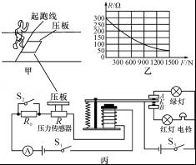

2016年湖南省湘潭市雨湖区中考物理一模试卷
参考答案与试题解析

一、单项选择题（本大题17小题，每小题2分，共34分．）
1．下列物理量的估测中，最接近实际的是（ ）
A．人的步行速度约为10m/s
B．普通教室的高度约为3m
C．一个中学生的质量约为5kg
D．普通教室一盏日光灯的额定功率约为2000W
【考点】速度与物体运动；质量的估测；长度的估测；电功率．
【分析】不同物理量的估算，有的需要凭借生活经验，有的需要简单的计算，有的要进行单位的换算，最后判断最符合实际的是哪一个．
【解答】解：A、人的步行速度约为1.1m/s；达不到10m/s；故A不符合实际；
B、普通教室的高度约为3m；故B符合实际；
C、成年人的质量在65kg左右，中学生的质量比成年人小一些，在50kg左右；故C选项不符合实际；
D、普通教室一盏日光灯的额定功率约为40W，达不到2000W；故D选项不符合实际；
故选B．

2．下列家用电器．主要利用电流热效应工作的是（ ）
A．收音机 B．电视机 C．电风扇 D．电饭锅
【考点】电流的热效应、化学效应和磁效应．
【分析】（1）当电流通过电阻时，电流作功而消耗电能，产生了热量，这种现象叫做电流的热效应．一方面，利用电流的热效应可以为人类的生产和生活服务；另一方面，电流的热效应也有一些不利因素．
（2）任何通有电流的导线，都可以在其周围产生磁场的现象，称为电流的磁效应．
【解答】解：A、收音机消耗了电能，主要转化为声能，不是利用电流的热效应来工作的，故A错误；
B、电视机主要把电能转化为声能和光能，不是利用电流的热效应来工作的，故B错误；
C、电风扇主要是把电能转化为机械能，不是利用电流的热效应来工作的，故C错误；
D、电饭锅把电能转化为了内能，是利用了电流的热效应来工作的，故D正确．
故选D．

3．关于下列四个情景的说法错误的是（ ）
A．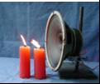
发声扬声器旁的烛焰晃动，说明声波能传递能量
B．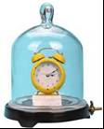
不能听到真空罩中闹钟的闹铃声，说明声波的传播需要介质
C．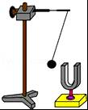
发声的音叉将乒乓球弹开，说明发声的物体在振动
D．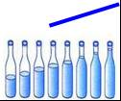
8个相同玻璃瓶装不同高度的水，敲击它们时发出声音的音色不同
【考点】声与能量；声音的产生；声音的传播条件；频率及音调的关系．
【分析】【解答本题要明确：
（1）声音能传递信息和能量．
（2）“声音的传播需要介质”，而空气不是唯一的介质．
（3）一切正在发声的物体都在振动．
（4）音调与发声体的振动频率有关，响度与振幅有关．
【解答】解：A、扬声器发出的声音使蜡焰不停摆动，说明声音能传递能量．该选项正确；
B、当空气被不断抽出后，铃声逐渐减弱，说明声音的传播需要介质，真空不能传声．该选项正确；
C、当小球接触到音叉时被弹开越髙，说明振幅越大，响度越大．该选项正确；
D、瓶内水位越高，质量越大，越难振动，频率越小，音调越低．所以频率不同，音调不同．该选项错误．
故选D．

4．下列各种自然现象的形成，属于液化现象的是（ ）
A．雪 B．露 C．霜 D．冰
【考点】液化及液化现象．
【分析】物体由气态变为液态的现象叫液化，根据液化的定义来一一判断．
【解答】解：A、雪是固体，是由空气中的水蒸气遇冷形成的，是凝华现象，故A错误；
B、空气中的水蒸气遇冷放出热量变为液态的小水珠附着在固体上形成露，露的形成属于液化，故B正确；
C、霜是固体，是由空气中的水蒸气遇冷形成的，是凝华现象，故C错误；
D、冰是固体，是由空气中的水蒸气遇冷形成的，是凝华现象，故D错误．
故选B．

5．在下列实例中，用做功的方式来改变物体内能的是（ ）
A．用热水袋暖手，手的温度升高
B．将冰块放入饮料中，饮料的温度降低
C．在炉子上烧水，水的温度升高
D．用手反复弯折铁丝，弯折处铁丝的温度升高
【考点】做功改变物体内能．
【分析】知道改变物体内能的方式有两种：做功和热传递，热传递过程是能量的转移过程，而做功过程是能量的转化过程．
【解答】解：A、用热水袋暖手，手的温度升高，是热传递改变了物体的内能，不符合题意；
B、将冰块放入饮料中，饮料的温度降低，是热传递改变了物体的内能，不符合题意；
C、在炉子上烧水，水的温度升高，是通过热传递改变物体的内能，不符合题意；
D、用手反复弯折铁丝，弯折处铁丝的温度升高，是手对铁丝做了功，属于做功改变物体的内能，符合题意．
故选D．

6．把一瓶矿泉水放在物理课本上，看到的情景如图所示，下列光学设备中，成像情况与它相同的是（ ）
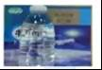
A．放大镜 B．投影仪 C．照相机 D．近视眼镜
【考点】凸透镜成像的应用．
【分析】矿泉水瓶的形状是一个圆柱形，里面又装有水，则这装有矿泉水瓶就构成了一个凸透镜．若物体在凸透镜的1倍焦距以内时，成一个正立、放大的虚像．
【解答】解：此时装有水的矿泉水瓶相当于一个凸透镜，此时将字放在凸透镜后面，即相当于将字放在了凸透镜的1倍焦距以内，故此时能看到一个正立放大的虚像，放大镜成像情况与它相同．
投影仪，2f＞u＞f，成倒立、放大的实像；
照相机，u＞2f，成倒立、缩小的实像；
近视眼镜是凹透镜．
故选A．

7．下列现象中，能用光的直线传播规律解释的是（ ）
A．眼睛近视的同学可以通过凹透镜进行校正
B．桥在水中形成的倒影
C．太阳光通过三棱镜后，在白屏上形成彩色的光带
D．阳光下，树木在地面上形成的影子
【考点】光在均匀介质中直线传播．
【分析】光在同种均匀物质中沿直线传播，在日常生活中，激光准直、小孔成像和影子的形成等都表明光在同一种均匀介质中是沿直线传播的．
【解答】解：A、眼睛近视的同学可以通过凹透镜进行矫正，属于光的折射现象，不合题意；
B、桥在水中形成的倒影，是光的反射现象，不合题意；
C、太阳光通过三棱镜后，在白屏上形成彩色的光带，是光的折射现象，不合题意；
D、阳光下，树木在地面上形成的影子，是光的直线传播形成的，符合题意．
故选D．

8．人站在竖直放置的穿衣镜前4m处，若人向镜移动1m，则此过程中像的大小变化及移动后人离像的距离为（ ）
A．变大 6m B．变大 5m C．不变 6m D．不变 8m
【考点】平面镜成像的特点、原理、现象及其实验方案．
【分析】根据平面镜成像的特点：物体和像的大小相等、物体和像关于平面镜对称、物体到平面镜的距离等于像到平面镜的距离来解答此题．
【解答】解：
（1）人站在穿衣镜前4m处，镜子里的像距镜面也是4m，若人向镜子靠近1米，此时人到镜面的距离是4m﹣1m=3m，物像等距，此时像到镜面的距离也是3m，人与镜中的像距离为3m+3m=6m．
（2）镜中的像始终与物体等大，因此不管靠近镜面还是远离镜面，镜中的像不变．
故选C．

9．下列实例中，能增大摩擦的是（ ）
A．行李箱下安装轮子
B．自行车的车轴处加润滑油
C．轮胎表面凹凸不平的花纹
D．气垫船行驶时船体与水面脱离
【考点】增大或减小摩擦的方法．
【分析】影响摩擦力大小的因素有压力和接触面的粗糙程度；
（1）增大摩擦的办法有：①增大压力，②增大接触面的粗糙程度，③变滚动为滑动；
（2）减小摩擦的办法有：①减小压力，②减小接触面的粗糙程度，③变滑动为滚动，④使接触面彼此分离；据此分析．
【解答】解：A、在行李箱上安装滚轮是变滑动为滚动来减小摩擦的，故A错误；
B、自行车的车轴处加润滑油是通过减小接触面的粗糙程度来减小摩擦力，故B错误；
C、轮胎上制有凹凸不平的花纹是通过增大接触面的粗糙程度来增大摩擦的，故C正确；
D、气垫船行驶时，使接触面彼此分离来减小摩擦，故D错误．
故选C．

10．甲和乙两个泡沫塑料小球用绝缘细线悬挂，甲带正电，乙不带电．会出现的情形是下列图中的（ ）
A．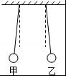 B．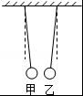 C．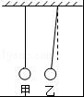 D．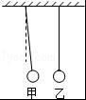
【考点】物体带电情况的判断．
【分析】（1）力的作用是相互的，一个物体对另一个物体施加力的作用时，受到另一个物体的反作用力；
（2）带电体可以吸引轻小物体；同种电荷相互排斥，异种电荷相互吸引．
【解答】解：由图知，
A、两个小球相互排斥，应该带同种电．不符合题意；
B、两个小球相互吸引，是因为甲带正电，乙不带电．符合题意；
C、乙靠近甲，是甲吸引的结果；但力的作用是相互的，乙也会吸引甲，但甲的位置不变．不符合题意；
D、乙不带电，不会吸引甲．所以甲不可能主动靠近乙，而乙的位置不变．不符合题意．
故选B．

11．潜水员潜水时呼出的气泡在水中上升的过程中，体积不断变大，关于气泡所受压强和浮力的变化情况，下列说法正确的是（ ）
A．压强变大，浮力变大 B．压强变大，浮力变小
C．压强变小，浮力变大 D．压强变小，浮力变小
【考点】液体的压强的特点；阿基米德原理．
【分析】泡在上升过程中，体积会逐渐变大即排开液体的体积变大，所处的深度变小；根据公式p=ρgh可知气泡所受压强的变化，根据公式F_{浮}=ρgV_{排}可知气泡所受浮力的大小变化．
【解答】解：气泡在上升过程中，体积会逐渐变大，所处的深度变小，
据p=ρgh，
所以气泡受到的压强在不断减小；
据F_{浮}=ρgV_{排}，气泡排开液体的体积变大，
所以气泡受到的浮力在不断变大．
故选：C．

12．下列实例中属于增大压强的是（ ）
A．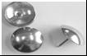
图钉尖很尖锐 B．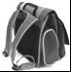
书包背带较宽
C．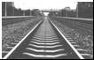
铁轨下铺设枕木 D．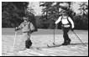
穿滑雪板滑雪
【考点】增大压强的方法及其应用．
【分析】（1）压强大小的影响因素：压力大小和受力面积大小；
（2）增大压强的方法：在压力一定时，减小受力面积来增大压强；在受力面积一定时，增大压力来增大压强；
（3）减小压强的方法：在压力一定时，增大受力面积来减小压强；在受力面积一定时，减小压力来减小压强．
【解答】解：A、图钉尖很尖锐，减小了受力面积，增大了压强，符合题意；
B、书包背带较宽，增大了受力面积，减小了压强，不符合题意；
C、铁轨下铺设枕木，增大了受力面积，减小了压强，不符合题意；
D、穿滑雪板滑雪，增大了受力面积，减小了压强，不符合题意．
故选A．

13．以下探究实验装置中，不能完成探究内容的是（ ）
A．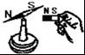
磁极间相互作用规律 B．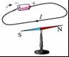
通电直导线周围存在磁场
C．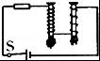
磁性强弱与电流大小的关系 D．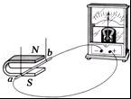
产生感应电流的条件
【考点】磁极间的相互作用；通电直导线周围的磁场；影响电磁铁磁性强弱的因素；电磁感应．
【分析】（1）磁极间的作用规律是：同名磁极相互排斥，异名磁极相互吸引；
（2）据奥斯特实验可知，通电导线周围存在着磁场；
（3）电磁铁磁性的强弱与电流的大小和线圈的匝数有关；
（4）闭合电路的部分导体在磁场中做切割磁感线运动时，电路中就会产生感应电流，该现象叫电磁感应现象．
【解答】解：A、如图，据小磁针偏转的情况可以判断磁极间的作用规律，A选项能探究，故不符合题意；
B、如图，该实验装置是奥斯特实验装置图，可探究通电导线周围存在着磁场，B选项能探究，但不符合题意；
C、如图，该实验电路中电流大小不能改变，所以不能研究电磁铁磁性的强弱与电流大小的关系．故符合题意；
D、如图，此时电路是闭合，导体在磁场中做切割磁感线运动时，能产生感应电流，D能探究，故不符合题意．
故选C．

14．现代社会倡导文明出行，某班同学对十字路口人行横道的红、绿交通信号灯进行了观察，画出了如图所示的控制人行红、绿灯的电路图，你认为可行的是（ ）
A．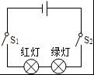 B．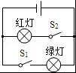 C．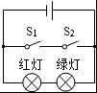 D．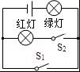
【考点】电路图及元件符号．
【分析】根据生活经验可知，红绿交通信号灯不能同时工作、且互不影响即为并联，然后分析选项得出答案．
【解答】解：A、两开关均闭合时红绿交通信号灯同时发光，只闭合一个开关均不发光，故A不正确；
B、只闭合开关S₁时绿灯亮，只闭合开关S₂时红灯亮，两灯独立工作，互不影响，故B正确；
C、两开关都闭合时会造成电源短路且两灯泡不发光，任何一个开关断开时红绿交通信号灯同时发光，故C不正确；
D、当只闭合开关S₂时，两灯泡都发光；只闭合S₁时绿灯亮．故D不正确．
故选B．

15．一个中学生向上抛出一个篮球，在篮球上升的过程中，篮球的（ ）
A．动能减少，重力势能增加 B．动能减少，重力势能减少
C．动能增加，机械能增加 D．动能增加，机械能不变
【考点】动能和势能的大小变化．
【分析】影响动能的影响因素是物体的质量和物体运动的速度，影响重力势能的因素是物体的质量和物体的高度，其中动能和势能统称为机械能．在分析各个能量的变化时，根据各自的影响因素进行分析．
【解答】解：向上抛出的篮球，离开手后会继续向上运动，则在上升的过程中篮球的质量不变，篮球的速度在不断的减小，篮球距离地面的高度在不断的变大，所以篮球在此过程中的动能变小，重力势能变大．由于篮球在上升的过程中，与空气摩擦，所以机械能减小．
故选A．

16．电为我们的生活带来了好多方便之处，但我们也要注意在用电过程中的安全问题．下面有关家庭安全用电的说法中，错误的是（ ）
A．电冰箱、洗衣机、空调之类的用电器，连入电路时应使用三孔插座
B．电灯开关应该连在灯泡与火线之间，这样在检修灯泡时才不易发生触电事故
C．如果电线较粗的话，我们可以在裸露的电线上晒衣服
D．家里如果有较大功率的用电器，尽量不要同时使用，以免引起电线燃烧而引发火灾
【考点】安全用电原则．
【分析】①大功率或带有金属外壳的用电器，必须使用三孔插座来使其外壳接地，以防外壳带电，危及人身安全；
②安装电灯的开关，要考虑当开关断开时，人触摸灯泡是安全的；
③人接触裸露的电线就会触电，因此不能在上面搭晾衣服；
④家庭电路总功率过大时，容易引起导线发热保险丝熔断或空气开关“跳闸”．
【解答】解：
A、冰箱、洗衣机、空调等有金属外壳的用电器，其金属外壳一定要通过三孔插座接地，以防用电器外壳带电，会危及人身安全．此选项正确；
B、电灯开关安装在火线上，当开关断开时，灯泡与火线是断开的，这样在检修灯泡时人接触灯泡是安全的．此选项正确；
C、在裸露的电线上撘晾衣服是非常危险的，人接触不干燥的衣服容易触电．此选项错误；
D、家里如果有较多的大功率用电器，尽量不要同时使用，以免因为电流产生的热量太多，引起电线燃烧而引发火灾．此选项正确．
故选C．

17．在研究物质结构时，引入了“原子”的概念，在研究磁现象时，引入了“磁感线”的概念；在研究机械运动时，引入了“参照物”的概念；在研究物质的导电性能时，引入了“绝缘体”的概念，其中属于假想，实际上并不存在的是（ ）
A．原子 B．磁感线 C．参照物 D．绝缘体
【考点】磁感线及其特点．
【分析】在研究物理问题时，有时为了归纳概括自然规律，方便于学习探究，将一类事物所具有的某种属性或规律，用引入的新概念表示，客观上这些事实确实存在，有些是看得见、摸得着，只是引入了一个新概念；有些是为了使问题简单明了，根据客观事实将抽象的物理现象假想为简单易懂、看得见、摸得着的具体模型表示，但实际上并不存在．
【解答】解：在研究物质结构时引入的“原子”；在研究机械运动时，引入的“参照物”；在研究物体的导电性时，引入的“绝缘体”．原子、参照物、绝缘体是对客观事实的定义或命名；而在研究磁现象时，引入的“磁感线”；为了使问题简单明了，根据磁场性质假想为简单易懂、看得见的一条条有方向的线模型，但实际上并不存在．
故选B．

二、作图与填空题（本大题共7题，第18题共4分，其他每空2分，共28分．）
18．按要求完成下列作图题．
（1）请在图1中画出经凸透镜折射后的光线；
（2）如图2杠杆AB，B端挂有重10N的物块，在A端施力F_{A}使杠杆平衡．在图中画出B端物块所受重力的示意图，并画出F_{A}的力臂L_{A}．
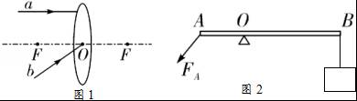
【考点】透镜的光路图；重力示意图；力臂的画法．
【分析】（1）在作凸透镜的光路图时，先确定所给的光线的特点再根据透镜的光学特点来作图．
（2）重力的方向是竖直向下的，作用在物体的重心上；
作力臂就是过支点向力的作用线画垂线，这条垂线段就是力臂．
【解答】解：（1）对于凸透镜，平行于主光轴的光线经凸透镜折射后将过焦点，过光心的光线经凸透镜折射后传播方向不改变．
（2）物块的重力作用在球的重心，方向竖直向下；力F_{A}的力臂是从支点O到F的作用线的距离L_{A}，如图所示：
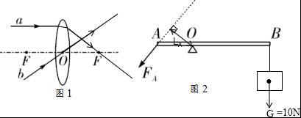

19．如图所示，木块的长度为 1.65 cm．
【考点】长度的测量．
【分析】使用刻度尺测量物体长度时，要观察是否从0刻度线量起，起始端没从0开始，要以某一刻度当作“0”刻度，读出末端刻度值，减去前面的刻度即为物体长度，注意刻度尺要估读到分度值的下一位；
【解答】解：由图知：
刻度尺上1cm之间有10个小格，所以一个小格代表1mm，即刻度尺的分度值为1mm；
木块左侧与0刻度线对齐，右侧在1.6cm和1.7cm中间，估读为1.65cm，所以木块的长度为L=1.65cm．
故答案为：1.65．

20．长沙地铁的建成，将有效减缓城市主干线的交通拥挤．当列车出站时，以站台为参照物，列车是 运动 的．列车在运行时将电能转化为 机械 能．车厢内有许多拉环供乘客使用，可以防止列车启动或刹车时，乘客由于 惯性 而摔倒．
【考点】参照物及其选择；惯性；电功的实质．
【分析】（1）运动和静止是相对的，相对于参照物来说物体位置发生变化则是运动的，否则是静止的；
（2）列车运行电能转化为机械能；
（3）物体保持原来运动状态不变的性质称为惯性．
【解答】解：
（1）当列车驶进站时，若以站台为参照物，列车相对于站台来说位置发生变化，所以说列车是运动的；
（2）列车在运行时消耗电能得到了机械能，所以将电能转化为机械能；
（3）车厢内有许多拉环供乘客使用，可以防止列车启动或刹车时，乘客由于惯性而摔倒．
故答案为：（1）运动；（2）机械；（3）惯性．

21．一个质量为180g、体积为200cm³的物体，将它完全浸没在水中．松手后，物体将 下沉 （选填“上浮”、“悬浮”或“下沉”）
【考点】物体的浮沉条件及其应用．
【分析】知道物体的质量，利用G=mg求出重力，根据F_{浮}=ρ_{液}gV_{排}计算出物体完全浸没在水中所受到的浮力，由物重和浮力的大小关系判断物体的浮沉．
【解答】解：物体重力G=mg=0.180kg×10N/kg=1.8N；
物体完全浸没在水中时所受到的浮力为：
F_{浮}=ρ_{水}gV_{排}=1×10³kg/m³×10N/kg×200×10^{﹣6}m³=2N
则F_{浮}＜G，所以，松手后物体会下沉．
故答案为：下沉．

22．地效翼船如图所示是一种经济、安全的飞行器，其工作原理是：在贴近水面或地面飞行时，离地表很近的带有翼刀或隔断端板的机翼下方，就会形成气流的堵塞，空气流速减小，压强 增大 ，使机翼上下表面间的压力差增大，从而产生一个 向上 （填“向上”或“向下”）的力．
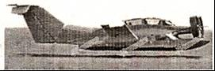
【考点】流体压强与流速的关系．
【分析】流体压强与流速的关系：流速越大，压强越小；流速越小，压强越大．据此分析即可解答．
【解答】解：等质量的空气在相同的时间内同时通过机翼的上表面和下表面，由于上表面弯曲，机翼上方气流的截面面积大，所以机翼上方的流速就大于机翼前方的流速；
而下表面平直，因此机翼下方的流速大致等于前方的流速，从而可以知道，机翼下方的流速就小于机翼上方的流速，所以机翼下方的压强大于机翼上方的压强，这样就产生了作用在机翼上的向上的力，因此地效翼船可以飞起来了．
故答案为：增大；向上；

23．如图所示，电路中R_{c}为压敏电阻，阻值随所受压力增大而减小，开关S闭合后，螺线管的上端相当于电磁铁的 S 极，当压力增大时，电磁线的磁性会 增强 ．
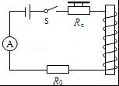
【考点】安培定则；影响电磁铁磁性强弱的因素．
【分析】（1）据安培定则分析即可判断：用右手握住螺线管，四指指向电流方向，大拇指所指的方向为螺线管N极方向；故由电流的方向结合右手螺旋定则可判出通电螺线管的磁极；
（2）根据压力变化判断电阻阻值如何变化，然后应用欧姆定律判断电路电流如何变化，再判断电磁铁磁性如何变化；
【解答】解：当开关S闭合后，电流由上端流入，据安培定则可知，该螺线管的下端是N极，螺线管的上端相当于电磁铁的S极，
阻值随所受压力增大而减小，当压力增大时，电阻R_{x}阻值减小，电路总电阻减小，电源电压不变，由欧姆定律可知，电路电流增大，电磁铁的磁性会增强；
故答案为：S；增强．

24．暑假里，李辉同学到拉萨旅游．到达拉萨后发现带去的密封很好的袋装方便面内部气体膨胀了很多，导致这一现象的主要原因是李辉家所在地的大气压比拉萨旅游区的大气压 高 ，与膨胀前相比，这包方便面的质量 不变 ，袋内气体密度 变小 ．
【考点】大气压强与高度的关系；质量及其特性；密度公式的应用．
【分析】①大气压与高度的关系是：海拔越高，气压越低．
②质量是物体的一种基本属性，与物体的状态、形状、温度、所处的空间位置的变化无关．
③根据公式ρ=判断袋内气体密度．
【解答】解：①随着海拔高度的增高，空气密度减小，大气压也随之降低；而袋内气体由于密闭，气压几乎不变，外界大气压大于袋内气压，外界大气压的降低导致袋装方便面内部气体膨胀；
②质量是物体的一种基本属性，这包方便面的位置变了，质量不变；
③袋内气体膨胀后体积变大，由于气体的质量不变，根据公式ρ=可知，袋内气体密度变小．
故答案为：高；不变；变小．

三、实验、探究题（本大题共5小题，每空1分，共17分）
25．如图所示是研究导体的电阻跟哪些因素有关的实验装置．木板上有两条长度与横截面积均相等的金属丝．AB是镍铬合金丝，CD是锰铜丝．这个实验装置可以探究导体的电阻与 材料 是否有关．如果将金属丝CD换为镍铬合金丝，其长度等于金属丝AB的二分之一，横截面积与金属丝AB相等，那么这个实验装置可探究导体电阻与 长度 是否有关．
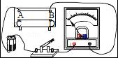
【考点】影响电阻大小的因素．
【分析】把多因素的问题变成多个单因素的问题，分别加以研究，最后再综合解决，这种方法叫控制变量法．在用这个方法研究时，若哪个因素不同，则此时就是研究与该因素的关系．
【解答】解：由于AB和CD的长度、横截面积都相同，而材料不同，所以此时可以探究导体的电阻与材料是否有关；
若两根导线的材料、横截面积都相同，而长度不同，则可以探究导体的电阻与长度是否有关．
故答案为：材料，长度．

26．如图甲是探究“冰熔化时温度变化规律”实验中某时刻温度计的示数，图乙是根据实验数据画出的图象．
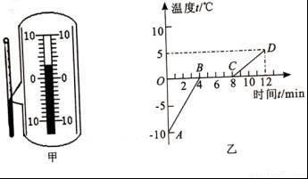
（1）图甲所示温度计的示数是 3 ℃．
（2）由图乙可知，冰在熔化过程中吸热，温度 不变 （选填“升高”、“不变”或“降低”），冰的熔点是 0 ℃，第7分钟处于 固液共存 态．
（3）实验中收集多组数据是为了 A （选填“A”或“B”）．
A．寻找普遍规律 B．减小实验误差．
【考点】熔化和凝固的探究实验．
【分析】（1）要认清温度计的分度值，然后进行读数．
（2）晶体的熔化特点：不断吸热，温度保持不变，该温度为熔点，此时为固液共存态，结合图象得出结论．
（3）实验中需要多次实验，是为了得到更普遍性熔化规律．
【解答】解：（1）由图知，温度计的分度值为1℃，所以温度计的示数为3℃．
（2）由图乙知，冰在熔化过程中温度保持0℃不变，熔点为0℃；第7min在熔化过程，为固液共存态．
（3）在此实验中，收集多组数据是为了得到可靠的结论，故选A．
故答案为：（1）3；（2）不变；0；固液共存．（3）A．

27．小红用天平和量筒测量某种矿石的密度：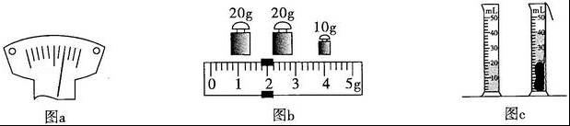
（1）将天平放在水平桌面上，将游码移横梁标尺圾左端后，发现指针如图a所示，为了使天平平衡，应该进行的操作是 将平衡螺母向左调 ．
（2）小红将矿石放在天平的左盘，通过加减砝码和移动游码使天平再次平衡，所加砝码和游码在标尺上的位置如图b所示，则矿石的质量是 51.8 g．
（3）小红用量筒测量矿石的体积，如图c所示，则矿石的密度ρ= 2.59×10³ kg/m³．
【考点】固体的密度测量实验．
【分析】（1）天平使用前调节平衡时，要调节平衡螺母，规则是“右偏左调，左偏右调”，即指针向右偏就向左调平衡螺母，指针向左偏就向右调平衡螺母；
（2）被测物体的质量等于砝码的总质量与游码所对刻度之和；
（3）矿石的体积等于两次量筒中水的体积之差；已知质量和体积，利用ρ=计算矿石的密度．
【解答】解：（1）图中显示指针向右偏，根据“右偏左调，左偏右调”的规则，应将平衡螺母向左调．
（2）矿石的质量为m=20g+20g+10g+1.8g=51.8g；
（3）矿石的体积为V=40cm³﹣20cm³=20cm³
矿石的密度为ρ==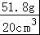=2.59g/cm³=2.59×10³kg/m³；
故答案为：（1）将平衡螺母向左调；（2）51.8；（3）2.59×10³．

28．用如图所示的实验装置测定动滑轮机械效率．滑轮下面挂着一个钩码，钩码所受重力是1N，向上拉弹簧测力计，使钩码从甲图中的A位置匀速上升到乙图中的B位置．实验数据记录表如下，请你将表格填写完整．
弹簧测力计的读数/N | 钩码上升距离/m | 拉力用点移动距离/m | 有用功/J | 动滑轮机械效率
0.6 | 0.1
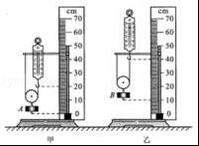
【考点】滑轮（组）机械效率的测量实验．
【分析】要解决此题，需要掌握有用功和总功及机械效率的概念，有用功是指克服钩码重力做的功，W_{有}=Gh；
总功是拉力F做的功，W_{总}=Fs，需要从图中确定拉力上升的高度s；
根据公式η=计算机械效率．
【解答】解：
有用功为：W_{有}=Gh=1N×0.1m=0.1J；
由图知，绳端移动的距离 s=40cm﹣20cm=20cm=0.2m，
所以总功 W_{总}=Fs=0.6N×0.2m=0.12J，
所以滑轮组的机械效率为：η==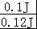×100%≈83.3%．
故答案为：
弹簧测力计的读数/N | 钩码上升距离/m | 拉力用点移动距离/m | 有用功/J | 动滑轮机械效率
0.6 | 0.1 | 0.2 | 0.1 | 83.3%

29．在“测量小灯泡电功率”的实验中，电源电压恒为6V，小灯泡的额定电压为2.5V，正常发光时灯丝电阻约为10Ω，所用滑动变阻器的最大阻值40Ω．
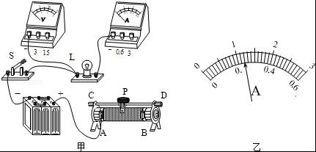
（1）请用笔画线代替导线在图甲中完成实物电路的连接；
（2）同学们进行试触时，发现小灯泡不发光，电流表无示数，电压表有示数，则电路中发生的故障可能是 小灯泡断路 （选填“小灯泡断路”、“小灯泡短路”或“滑动变阻器处断路”）；
（3）某次实验中，同学们看到电压表示数为1.8V，要使灯泡L正常发光应向 A （选填“A”或“B”）端移动滑片，同时视线应注意观察 电压表 （选填“电流表”或“电压表”）示数，当灯正常发光时，电流表示数如图乙所示，则小灯泡的额定功率是 0.6 W；
（4）某同学还想探究电流与电阻的关系，于是将甲图中的小灯泡换成定值电阻R，并使电压表的示数始终保持2V不变，多次更换阻值不同的定值电阻R，记录各次电流表的示数，在不更换其他器材的情况下，为了能够完成实验，他更换的定值电阻R的阻值不能大于 20 Ω．
【考点】电功率的测量．
【分析】（1）根据电路图连接实物，特别注意电流表、电压表量程的选择和正负接线柱的接法，注意滑动变阻器的接法要一上一下．
（2）灯泡不亮说明某处断路或灯短路，电压表有示数，电压表的正负接线柱与电源正负极之间连接是连通的，说明灯泡断路，电流表无示数说明是某处断路或电流表短路．
（3）根据串分压的知识进行分析，在串联电路中，电阻越大分得的电压越多．在进行电流表的读数时，注意量程和分度值．将电压值和电流值代入公式P=UI计算出额定功率．
（4）根据串联电路特点与欧姆定律分析答题．
【解答】解：（1）根据电路图连接实物电路，先将串联的元件连接好，最后将电压表并联在灯泡两端．小灯泡的功率很小，所以电流很小，电流表可选择0～0.6A的量程；小灯泡的额定电压为2.5V，所以电压表应选择0～3V的量程．如图所示：
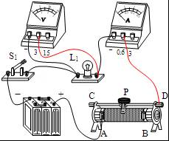
（2）①灯泡短路，灯不亮，电压表示数为0，电流表有示数，不符合题意；
②灯泡发生断路，电压表的正负接线柱与电源正负极之间连接是连通的，电压表有示数；电压表的电阻无限大，使得电路中的电流为0，电流表的示数为0，符合题意；
③变阻器断路，电流表和电压表都无示数，不符合题意．
（3）根据已知条件，电压表示数为1.8V，说明小灯泡两端的电压太小，应减小滑动变阻器两端的电压，所以应向A端移动滑片，使灯泡两端的电压为额定电压2.5V．
根据丙图，电流表的量程为0～0.6A，其分度值为0.02A，其读数为0.24A，所以小灯泡的额定功率P=UI=2.5V×0.24A=0.6W．
（4）电源电压为6V，电阻两端电压为2V，滑动变阻器分压为4V，是定值电阻两端电压的两倍，滑动变阻器接入电路的阻值为定值电阻阻值的两倍，滑动变阻器最大阻值为40欧姆，因此定值电阻最大阻值为20欧姆．
故答案为：（1）如图所示；（2）小灯泡断路；（3）A；电压表；0.6；（4）20．

四、综合与计算题（本大题共3小题，共21分．解答有关计算的问题时，要写出必要的文字说明、所依据的公式、重要演算步骤，结果应写明数值和单位．）
30．“襄樊大道”是襄阳市为纪念襄樊这个曾经的历史名称而命名的又一条景观大道，全长约6km，如果公交汽车在“襄樊大道”上平均的行驶速度是30km/h，那么公交汽车跑完全程需要多长时间？
【考点】速度公式及其应用．
【分析】知道“襄樊大道”的全长和公交汽车车速，利用速度公式求汽车行驶时间．
【解答】解：由v=得公交汽车跑完全程需要时间：
t==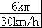=0.2h．
答：公交汽车跑完全程需要0.2h．

31．某微电脑热水壶具有温度可控、自动抽水等优点．下表是该电热水壶的铭牌．求：
（1）电热水壶在额定电压下工作时的电流（保留一位小数）．
（2）电热水壶正常工作时，将1.2L水从20℃加热到100℃时，水吸收的热量是多少？
（3）若（2）中的加热时间为7min，求电热水壶的热效率．
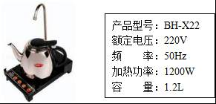
【考点】电功率与电压、电流的关系；电功与热量的综合计算．
【分析】（1）由表中数据可以得到额定电压、额定功率，由电功率公式P=UI可以求得电流；
（2）根据密度的变形公式求出水的质量，根据Q_{吸}=c_{水}m△t求出水吸收热量．
（3）先根据W=Pt求出电热水壶消耗的电能；然后根据η=求出电热水壶的加热效率．
【解答】解：（1）由图知：电水壶的额定电压为220V，额定功率为1200W，由P=UI得：
I==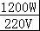≈5.5A；
（2）1.2L=1.2×10^{﹣3}m³，所以根据公式ρ=可得，1.2L的水质量：
m=ρV=1.0×10³kg/m³×1.2×10^{﹣3}m³=1.2kg，
Q_{吸}=c_{水}m△t=4.2×10³J/（kg•℃）×1.2kg×=4.032×10⁵J；
（3）由P=可得，电热水壶消耗的电能：
W_{电}=Pt=1200W×420s=5.04×10⁵J，
热水壶的效率：
η=×100%=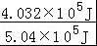×100%=80%．
答：（1）电热水壶在额定电压下工作时的电流为5.5A；
（2）电热水壶正常工作时，将1.2L水从20℃加热到100℃时，水吸收的热量是4.032×10⁵J；
（3）若（2）中的加热时间为7min，求电热水壶的热效率为80%．

32．为了比赛的公平公正，小芸为学校短跑比赛设计了一款防抢跑装置，该装置安装在起跑线前，如图甲所示，丙图是其工作原理图：起跑发令枪发令前，开关S₁、S₂、S₃都闭合，K与A端相连，绿灯亮；发令枪扳机和开关S₂相连动，扣动扳机，枪响同时开关S₂断开；当电流表示数小于或等于30mA时，在弹簧弹力作用下，K与A端相连，绿灯亮，无人抢跑；当电流表示数大于30mA时，衔铁被吸下，K与B端相连，红灯亮同时铃声响，有人抢跑．已知两电路电源电压均为6V，保持不变，压力传感器R的阻值随所受压力变化的图象如图乙所示，压板重力不计，电磁铁线圈电阻不计．
（1）起跑发令枪发令前，开关S₁、S₂、S₃都闭合，压力传感器R压板上无人（压力F=0N）时，左端电路消耗的电功率为多少？
（2）比赛时，起跑发令枪发令前，抢跑同学踩在压板上的压力F为900N时，左端电路电流表读数为多少？
（3）比赛时，枪声响起后，若某同学踩在压板上的力为1500N时，要使得红灯不亮，电阻R₀至少为多大？
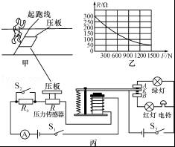
【考点】欧姆定律的应用．
【分析】（1）发令枪发令前，保护电阻R₀被短路，已知电源电压和压力传感器此时的电阻，可以得到左端电路消耗的电功率；
（2）已知压力传感器受到的压力，可以确定对应的电阻；已知电源电压和压力传感器的电阻，可以得到左端电路电流表读数；
（3）已知红灯不亮时的电路最小电流和电源电压，可以得到电路最大电阻；已知传感器受到的压力确定对应的最小电阻；根据串联电路特点得到保护电阻的阻值．
【解答】解：（1）当开关S₁、S₂、S₃都闭合，压力传感器R压板上无人时，由图象知，压力传感器的电阻为R=300Ω，
所以左端电路消耗的电功率为P==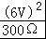=0.12W；
（2）当有人抢跑时，对传感器的压力为900N，由图象知，此时压力传感器的电阻为R′=100Ω，
所以左端电路电流表读数为I′==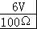=0.06A；
（3）有题意知，红灯不亮时的电路最小电流为I_{最小}=30mA=0.03A，
此时的电路最大电阻为R_{总}=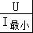=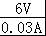=200Ω，
由图象知，当传感器受到的压力是1500N时，此时的电阻为R_{最小}=50Ω，
所以保护电阻的阻值最小为R₀=R_{总}﹣R_{最小}=200Ω﹣50Ω=150Ω．
答：（1）左端电路消耗的电功率为0.12W；
（2）左端电路电流表读数为0.06A；
（3）电阻R₀至少为150Ω．

2016年9月12日

